zondag 21 januari 2024

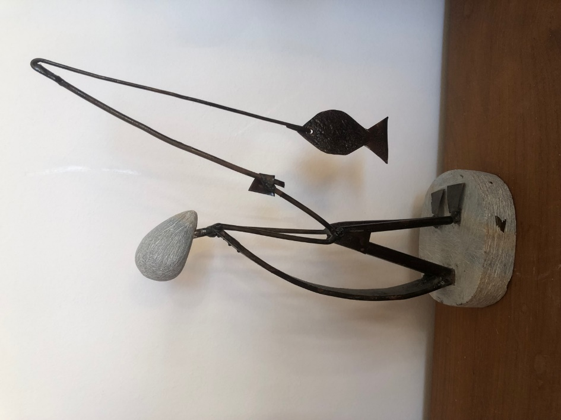

Voorganger ds. Jan Bos
Lector Joke van de Belt
Organist Hennie Klaasen Bos

Orgelspel
DE VOORBEREIDING

De klok luidt - het wordt stil

Welkom en begroeting

We bidden samen:

Eeuwige God,
oorsprong van Licht, leven en liefde
hier zijn we,
met alles wat we hebben
en met alles wat we missen

Zie ons aan, wek ons op,
doe ons weer leven naar U toe
Amen
(gemeente gaat staan)

Zingen: lied 217 De dag gaat open
1 De dag gaat open voor het woord des Heren,
zon die wij zoeken, kracht die wij ontberen,
bron die wij horen als wij tot Hem keren,
vroeg in de morgen.

2 Voor wij bestonden, riep Hij ons bij name,
voor wij ontwaakten en ter wereld kwamen,
zag Hij ons aan en bracht Hij ons tezamen,
God onze Vader.

3 Door U geschapen om uit U te leven;
hartslag en adem hebt Gij ons gegeven,
land waar wij wonen, licht waarnaar wij streven,
oorsprong en toekomst.
4 Wilt Gij vandaag en tot het eind der dagen
ons doen en laten zuiveren en dragen,
dan stijgt de vreugde van uw welbehagen
in onze wereld.

5 Aan U ons loflied: glorie aan de Vader,
dank aan de Zoon die ons bestaan aanvaardde,
zijn Geest geleide ons en onze aarde
naar de voltooiing

Begroeting
v: Wij dragen ons samenzijn op aan God
a: DE ONUITPUTTELIJKE BRON VAN LEVEN, LICHT EN
LIEFDE.
v: De Eeuwige die naar ons omziet
a: IN ZIJN LIEFDE MOGEN WIJ LEVEN
v: Wij groeten elkaar
a: IN DE NAAM VAN DE VADER, DE ZOON
EN DE HEILIGE GEEST. AMEN.

(gemeente gaat zitten)

Kyrië-gebed Ik zal er zijn (Oosterhuis)

Alle denkbare en ondenkbare levende zielen
bevelen wij u aan.
Gij hebt u toch beschikbaar gesteld?
Wij mochten u roepen hebt gij gezegd:
Ik-zal-er-zijn als uw naam.
Verstaat gij ons nu wij u roepen?
Ziet gij door onze gezichten heen
tot in onze duistere verdeelde ziel,
wij zijn de mens die gij gemaakt hebt.

Gij die gezegd hebt troost mijn volk:

Voor hen die eenzaam tegen de grond gaan,
Voor hen die niets meer hebben dan ongeluk:
Is er geen troost, geen woord dat redt?
Wij zijn de vriend die hen omhoog haalt.

Voor allen die om vrede roepen
als om een onbestaanbaar geluk.
Voor het bloed dat roept uit de aarde
dat het vergeefs is vergoten.
Voor hen die sprakeloos zijn
of doodgemarteld, waar ter wereld niet?

En de doden vergaan in de aarde,
verstrooid op de wind,
voorgoed onvindbaar
en allen die weg zijn gegaan zonder groet.

Wat heeft met hen gedaan
Hij die nooit varen laat het werk van zijn handen?

Gij die in den beginne
hebt geroepen:
licht, en de duisternis vluchtte,
dag, en de nacht kromp ineen,
mensen en uit het onbestaanbare
werden wij mensen

Gij die zin gegeven hebt aan ons bestaan,
Gij die ons hart verwarmd hebt.

Grondvest opnieuw dit huis vol mensen, deze Aarde.

Tot vrede strekke ons uw Naam:

Ik-zal-er-zijn.

DE DIENST VAN DE SCHRIFT

Nieuwe kanselbijbel

Inleiding op de lezingen

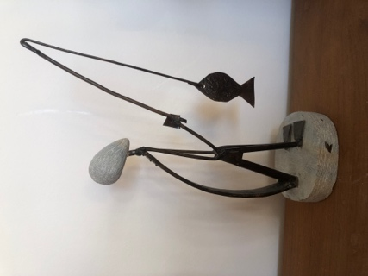

Gebed om de Geest:

Zingen: lied 317 Grote God Gij hebt het zwijgen
2 Heer, uw boodschap staat geschreven,
ons ten leven,
maak uw schrift het levend woord.
Zie het boek van uw behagen
opgeslagen;
spreek Heer, uw gemeente hoort.

1 Grote God, Gij hebt het zwijgen
met uw eigen,
met uw lieve stem verstoord.
Maak de weg tot U begaanbaar,
wees verstaanbaar;
spreek Heer, uw gemeente hoort.

3 Roep ons uit de doodse dalen
waar wij dwalen,
door een vreemde stem bekoord.
Breng ons naar de heil´ge stede
van uw vrede.
Spreek Heer, uw gemeente hoort.

De tafelkaarsen worden aangestoken

Lezen: 1 Samuël 3: 1-10 NBV21

Zingen: Samuël hoort ’s nachts een stem (AWN II,8)

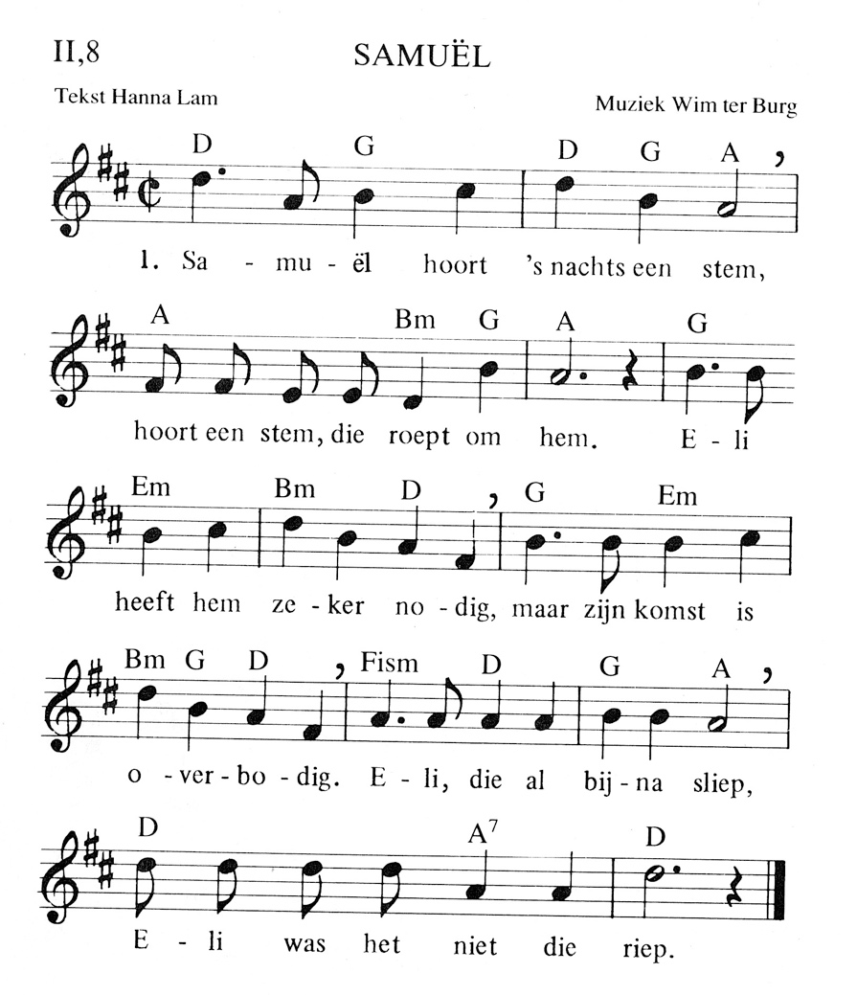
2 Samuël hoort ’s nachts een stem
hoort een stem die roept om hem.
Eli, die hem weer hoort komen,
Eli weet, dit zijn geen dromen.
’t Is de God van Israël,
en Hij roept om Samuël

3 Samuël hoort ’s nachts een stem
hoort een stem die roept om hem.
Samuël loopt door de tempel,
Samuël knielt op de drempel.
En daar wacht hij op Gods Woord:
“Spreek Heer want uw dienstknecht hoort

Lezen Marcus 1, 14-20 NBV 21

Zingen: lied 531 Jezus die langs het water liep

1 Jezus die langs het water liep
en Simon en Andreas riep,
om zomaar zonder praten
hun netten te verlaten, –
Hij komt misschien vandaag voorbij
en roept ook ons, roept jou en mij,
om alles op te geven
en trouw Hem na te leven.

2 Jezus die langs de straten kwam
en tollenaars terzijde nam:
‘’k Wil in uw woning wezen
voor nu en voor nadeze’, –
Hij komt misschien vandaag voorbij
en neemt ook jou terzij of mij
en vraagt ons, Hem te geven
de rijkdom van ons leven.

3 Christus die door de wereld gaat
verheft zijn stem niet op de straat,
Hij spreekt ons hart aan, heden,
en wenkt ons met zich mede.
En lokt ook nog zoveel ons aan,
tot wie zouden wij anders gaan?
Hij heeft en zal ons geven
alles, – het eeuwig leven.
Overdenking

Zingen: Wil je opstaan en Mij volgen?

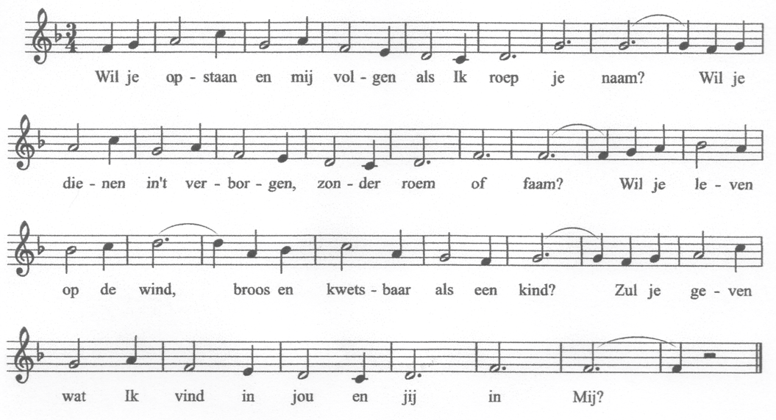
2 Wil je gaan op nieuwe wegen steil en ongewis
wil je zijn tot hoed’ en zegen voor wie vreemd’ling is?
Val je niet een mens te hard die in leugens is verhard?
Hoor je ’t kloppen van mijn hart in jou en Mij?

3 Wil je zien dat wat Ik zie: jouw gaven velerlei!
Wil je luist'ren als Ik zeg: 'Een koningskind ben jij! ,
Wil je geven wat je hebt, dat de wereld zich herschept
en mijn leven wordt gewekt in jou en jij in Mij?
4 Heer van liefde en van licht, vervul mij met uw Geest.
Laat mij zijn op U gericht, en maak mij onbevreesd.
Dat ik in uw voetspoor ga, uw ontferming achterna,
en met lijf en ziel besta in U en Gij in mij.

BEVESTIGING VAN CAROLINE VERMEER

Roeping uit de gemeente van Caroline Vermeer

Inleiding op de bevestiging

Zingen: lied 344 ‘Wij geloven één voor één’ (staande)
2 Wij geloven in de naam
Jezus Christus,
gestorven en weer opgestaan.
Halleluja!

1 Wij geloven één voor één
en ook samen:
de Heer is God en anders geen.
Amen, amen.

3 Wij geloven dat de Geest
ook nog heden
de wereld en onszelf geneest.
Vrede, vrede.

Vragen aan de ambtsdrager:
Voel je je door God en zijn gemeente geroepen om ambtsdrager te
worden?
Wil je leven in het licht van de bijbel als inspiratiebron voor ons geloof
en ons leven?
Beloof je je ambt trouw te bedienen, met liefde voor de gemeente
en voor alle mensen die God op je weg brengt?
Beloof je ook geheim te houden wat vertrouwelijk tegen je is gezegd?

Antwoord:
Caroline ontvangt de zegen
Zegen: “De eeuwige God geve je zijn heilige Geest om het ambt van diaken met liefde en toewijding te vervullen”

(de gemeente gaat staan)

Vraag aan de gemeente:
v. Nu Caroline tot diaken bevestigd is, beloven jullie haar te aanvaarden, haar te omringen met jullie steun en haar te dragen in jullie gebeden en met haar mee te werken in de dienst aan onze Heer? Wat is daarop jullie antwoord?
a. ....
(de gemeente gaat zitten)
Muziek: Lied aan het licht (lied 601)
Overhandiging van een symbool
GEBEDEN EN GAVEN

Gebeden - Stil gebed – Onze Vader

Onze Vader die in de hemel zijt,
Uw naam worde geheiligd.
Uw koninkrijk kome,
Uw wil geschiede, op aarde zoals in de hemel.
Geef ons heden ons dagelijks brood.
En vergeef ons onze schulden
zoals ook wij onze schuldenaars vergeven.
En leid ons niet in verzoeking,
maar verlos ons van de boze.
Want van U is het koninkrijk
en de kracht
en de heerlijkheid
in eeuwigheid, Amen

Collecte D: Voedselbank Arnhem eo./ K: Protestandse kerk Missionair werk

(de gemeente gaat staan)

Zingen: Ga maar gerust

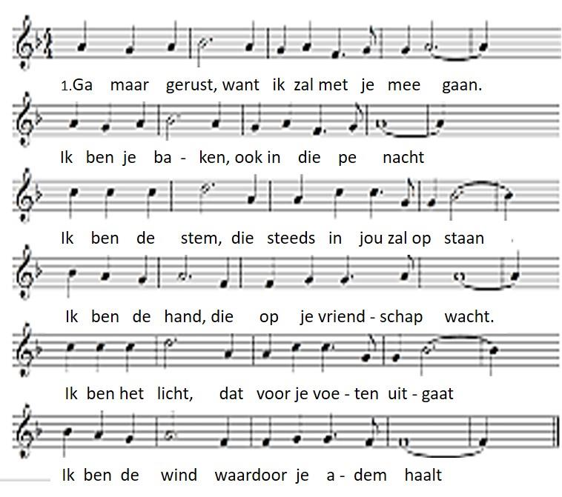

Ga maar gerust, want Ik zal met je meegaan.
Ik ben de liefde, die een mens je schenkt.
Ik ben de hoogste toon die jij kunt aanslaan.
Ik ben de verte, die verlangend wenkt.
En, kom je thuis, de laatste mist verdwenen,
ben Ik de hand, die al je tranen wist.

Zegen

Zingen: Vrede voor jou

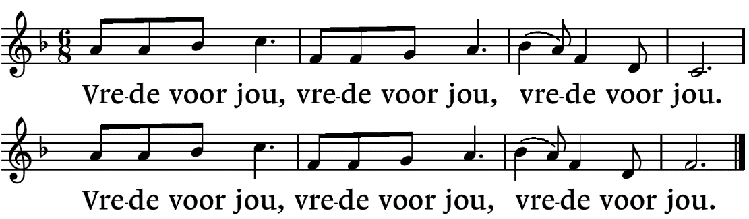

Na de viering kunnen jullie Caroline voorin de kerk de hand geven.

.-.-.-.-.-.

Reacties op de viering zijn welkom in de doos in de hal óf via het adres:: reactieviering@pknhuissen.nl

In de werkgroep VIEREN worden deze besproken en wordt er gekeken
hoe we daarmee onze vieringen kunnen ‘verbeteren’.

